Конспект
непосредственно образовательной деятельности
во второй младшей группе

Тема: «Прогулка в весенний лес»

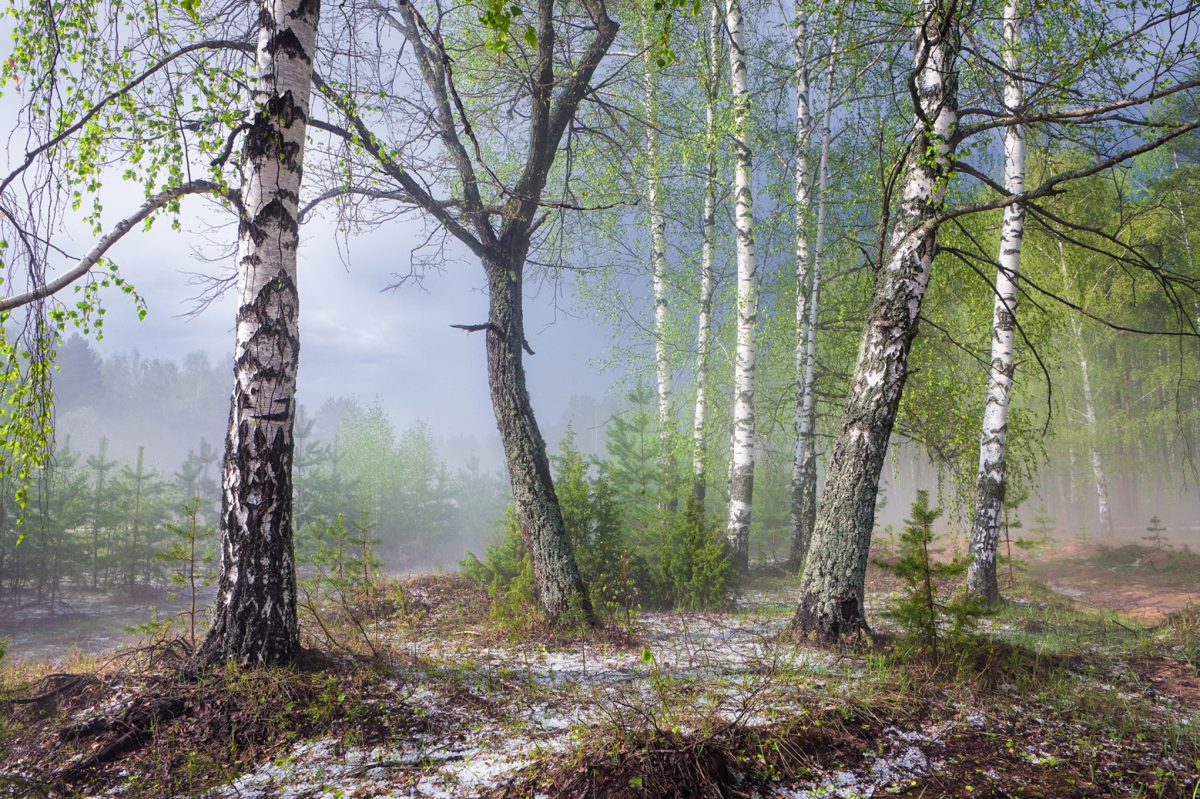

Подготовила и провела:
Левченко Татьяна Витальевна, воспитатель высшей квалификационной категории

2018год

Тема: Прогулка в весенний лес

Образовательная область: речевое развитие
Интеграция образовательных областей: познавательное развитие, речевое развитие, физическое развитие, художественно-эстетическое развитие, социально-коммуникативное развитие.
Цель: формирование представлений о весне.
Задачи:
Обучающие: Закрепить знания о весенних явлениях в природе, диких животных; учить составлять небольшой описательный рассказ вместе с педагогом; сравнивать предметы по величине, высоте, цвету; совершенствовать технику рисования.
Развивающие: Развивать речь, воображение, творческие способности. Активизировать двигательную деятельность в подвижной игре. Дать детям возможность испытать разнообразные мышечные нагрузки путем подражательного повторения движений и действий педагога. Развивать и совершенствовать коммуникативные навыки.
Воспитывающие: Создать ситуацию успеха, атмосферу радости и добра, создать чувство группового единства. Воспитывать активность, уверенность в своих силах, воспитывать доброту, отзывчивость, активность, инициативность; способствовать развитию положительных эмоций; поощрять умения детей делиться полученными впечатлениями.
Методы и приемы:
Словесные: беседа по вопросам, объяснение, рассказ воспитателя
Наглядные: рассматривание, наблюдение, показ предметов
Игровые: физминутка, дидактическая игра, воображаемая ситуация
Практические: упражнение, показ способа рисования
Предварительная работа: чтение детской художественной литературы о природе, разучивание закличек, поговорок, стихов; наблюдение за весенними явлениями в природе; рассматривание иллюстраций, просмотр видео роликов о жизни диких животных.
Активизация словаря: солнышко, весенний, лисичка, заинька, медведь белочка. Определения: пушистый, огромный, косолапый, бурый, лучистое.
Оборудование: 3 елки разной высоты, макет солнца, тучки, музыкальное оформление «Звуки леса», «Солнышко», «В каждом маленьком ребенке»; воздушные шарики, цветы разного размера и цвета, резиновые игрушки (лиса, белка, медведь, заяц), мольберт, гуашь, кисти, ватман)

Ход занятия

Дети играют в группе.
Ребята, посмотрите. Кто к нам в гости заглянул! Солнышко!!!
Воспитатель показывает детям макет солнышка.
На его лучиках что-то написано! (Читает) Приглашаю вас в весенний лес!

Ребята, а почему в весенний лес? У нас что – весна? Как вы догадались, что сейчас весна?
Дети называют признаки весны.
Я предлагаю вам отправиться в лес на воздушных шариках.
Раздает детям воздушные шарики. Дети берут шарики за ниточки.
Какой формы шарики? Какого цвета шарики? (Ответы детей).
Отправляемся в сказочный весенний лес. «Раз, два, три, повернись − в лесу весеннем очутись!»
Дети повторяют слова за воспитателем.
Звучит аудиозапись «Звуки леса»
Откройте глаза. Представьте себе, что мы с вами в весеннем лесу.
Посмотрите, как здесь красиво!
Кто на полянке? (Дети называют животных).
Как их назвать одним словом?
Дети отвечают: животные.
Берет игрушку- лису
Какая лисичка?
Рыжая, с пушистым хвостом
Воспитатель читает стихотворение про лисичку
Посмотрите-те, какая –
Вся горит, как золотая,
Ходит в шубке дорогой,
Хвост пушистый и большой
Как ходит лисичка?
Дети изображают походку лисы.
Дети отвечают: Лиса заметает хвостом следы, чтобы никто не догадался, что она выслеживает добычу.
Берет игрушку- медведя
А медведь какой?
Медведь огромный, косолапый, бурый.
Воспитатель читает стихотворение про медведя
Он в лесу глухом живет
Неуклюжий, косолапый.
Летом ест малину. Мед
А зимой сосет он лапу
Как ходит медведь?
Дети изображают походку медведя.
Берет игрушку- белочку
Расскажите про белочку, какая она?
Белочка маленькая, пушистая, с красивым хвостиком. Она грызет орешки и прыгает с ветки на ветку.
Как двигается белка?
Дети изображают белку - прыгают.
Воспитатель подводит детей к елочкам.

Идем дальше. Посмотрите, ребята, у нас на пути елочки. Сколько их?
Дети считают: три.
Какие елочки?
Одна маленькая, одна средняя, одна большая.
Вот мы и на полянке. А солнышко нас не встречает! Ребята, на полянке кто-то сидит.
Обращает внимание на игрушку-зайца
Вы узнали, кто это?
Дети: зайка.
Да это же Зайка, солнышко нас пригласило в весенний лес, а не встречает, куда-то спряталось. Ты поможешь нам его найти, Зайка? Солнышко спряталось за тучкой. А почему ты такой грустный?
(Воспитатель говорит за зайца).
Зайка. Налетел сильный ветер и разбросал все цветочки на поляне. А я так люблю порядок в лесу.
Обращается к детям
Ребята, давайте поможем зайчику сделать красивой его полянку. Посмотрите: цветы разного размера и цвета. А на полянке окошечки разного размера. Нам нужно для каждого цветочка найти окошко по размеру.
Дети выполняют задание: подбирают цветы по размеру и цвету.
Воспитатель проводит индивидуальную работу по нахождению окошечка для цветка в соответствии с цветом и размером.
Посмотрите, какая красивая получилась весенняя полянка!
Зайка: Спасибо, ребята, мне теперь очень нравится моя полянка, она получилась яркая и красивая! А сейчас давайте вместе поиграем в мою любимую игру «Зайка серенький».
Дети становятся в круг. Воспитатель - в центре. Он говорит и показывает движения.
Повторяют слова и движения в соответствии с текстом
В поле на пригорке заинька сидит
Свои ушки греет, ими шевелит.
Зайка за капустой в огород пошел,
Там кочан капусты заинька нашел.
В поле на пригорке заинька сидит,
Свои ушки греет, ими шевелит
Посмотрите ребята, солнышко за тучкой грустит. Давайте его развеселим!
После игры педагог обращает внимание детей на макет солнышка.
Педагог предлагает рассказать солнышку закличку
Солнышко красно
Гори, гори ясно!
В небе пташкой залети.
Нашу землю освети
В море рыбкой поплыви
Нашу землю оживи!
Всех на свете детушек
Обогрей, оздорови!
Дети повторяют слова заклички
Ребята, можно сказать, что солнышко лучистое? Ответы детей.
Подводит детей к мольберту с нарисованным солнышком без лучиков.
Сейчас мы вместе нарисуем солнышку лучики и тогда в лесу станет еще светлее и теплее.
Дети вместе с педагогом рисуют лучики солнышку
Какое замечательное солнышко у нас получилось! Весной так и хочется погулять, подставить свое личико солнышку, протянуть к нему ладошки, погреть их, потом прислонить ладошки к солнцу и ощутить солнечное тепло.
Вот так пригревает солнышко нашу землю!
Вам понравилась наша прогулка в весенний лес? Ответы детей
Давайте вспомним, как мы попали в лес?
Какого цвета и формы были шарики?
А кто нам встретился на пути?
Как мы попали на полянку?
Какие добрые дела мы сегодня сделали?
Вам понравилось играть с Зайкой?
Почему в весеннем лесу стало теплее и светлее?
Вы все молодцы! А нам пора возвращаться в детский сад! Закройте глазки и повторяйте вместе со мной: «Раз, два, три, повернись − и в детском саду очутись!» Звучит музыка.
Дети берут шарики за ниточки. Повторяют слова за воспитателем.

На этом наше путешествие в весенний лес окончено, раздает детям угощение.

